技 术 文 件

技术文件名称：openEuler兼容性认证测试报告
版 本：V1.0

拟 制 邓会龙
审 核
会 签
标准化
批 准

成都菁蓉联创科技有限公司

修改记录
文件编号 | 版本号 | 拟制人/  修改人 | 拟制日期/  修改日期 | 更改理由 | 主要更改内容  （写要点即可）
 | V1.0 | 邓会龙 | 2023-06-14 | 文档创建 | 初始化文档
注：文件第一次归档时，“更改理由”栏写“文档创建”、“主要更改内容”栏写“初始化文档”。

目 录
1. 引言 1
1.1. 编写目的 1
1.2. 文档约定 1
2. 术语、定义和缩略语 2
2.1. 术语、定义 2
2.2. 缩略语 2
3. 相关文档 3
4. 测试任务概述 3
4.1. 测试目的 3
4.2. 测试环境和工具 3
4.2.1. 硬件环境 3
4.2.2. 软件环境 4
4.2.3. (openEuler 社区)版本基线 4
5. 测试用例 5
5.1. 源码测试 5
5.1.1. 内核测试 5
5.1.2. 基础中间件测试 6
5.1.3. 其他软件包测试 7
5.2. 构建测试 10
5.2.1. 编译器测试 10
5.2.2. 构建工程测试 12
5.3. 运行时测试 13
5.3.1. 内核KABI测试 13
5.3.2. 基础中间件测试 15
5.3.3. 基础功能测试 16
5.3.4. POSIX测试 19
6. 测试结果汇总表 22
7. 测试结论 24

引言

编写目的
本文档的编写目的是验证中天鲲鹏欧拉版操作系统（后文简称“本系统”）是否满足社区兼容性认证。根据欧拉社区的相关要求并进行相应的测试工作，本次测试任务是针对欧拉社区相关要求进行测试设计后编写的文档。

文档约定
本文档遵循以下约定：
- 编号约定：
一级标题：宋体，四号
二级标题：宋体，小四
三级标题：宋体，五号
四级标题：宋体，五号
五级标题：宋体，五号
- 正文约定：
中文，宋体，五号，1.5倍行距；
英文，西文字体（Arial），五号，1.5倍行距。
- 表格约定：
表头文字使用了25%灰度背景；
字体，宋体，小五，1.0单倍行距，表头上方需插入题注。
- 图片约定：
图片下方需插入题注，插图一律“嵌入”于描述正文中，而非“浮于文字上方”。

术语、定义和缩略语

术语、定义
本文使用的专用术语、定义见下表。
表 2-1 术语
术语/定义 | 英文对应词 | 含 义
Linux | Linux | 由Linus主持开发的，在世界上广泛应用的，支持多种CPU，多用户，多任务的操作系统
openEuler | openEuler | 欧拉开源操作系统(openEuler,简称“欧拉”)从服务器操作系统正式升级为面向数字基础设施的操作系统，支持服务器、云计算、边缘计算、嵌入式等应用场景，支持多样性计算，致力于提供安全、稳定、易用的操作系统。通过为应用提供确定性保障能力,支持OT领域应用及OT与ICT 的融合。

缩略语
本文使用的缩略语见下表。
表 2-2 缩略语
缩略语 | 英文原文 | 中文含义
CPU | Center Proccessing Unit | 中央处理器
RTOS | Real-Time Operate System | 实时操作系统
BSP | Board Support Package | 单板支持软件包
SOC | System On Chip | 单片系统
GPU | Graphics Processing Unit | 图形处理器
PCIE | peripheral component interconnect express | 是一种高速串行计算机扩展总线标准
API | Application Program Interface | 应用程序编程接口
PROC | Proc | Linux给用户操作和查看进程信息的特殊文件系统
KPRL | KunPengRealtimeLinux | 鲲鹏实时Linux

相关文档
本文的相关文档见下表。
表 3-1 相关文档
文件编号 | 文件名称 | 说明

测试任务概述

测试目的
本次系统测试的目的是验证中天鲲鹏欧拉版操作系统（后文简称“本系统”）是否满足社区对中天鲲鹏欧拉版操作系统的源码、构建过程、运行时的要求。分别明确了本次测试的测试环境、测试用例、各个技术指标与测试用例对应的可追踪性及测试结论。其中测试用例描述了测试项名称、测试预置条件、测试步骤、预期结果、测试结果，确定了各测试项和相应测试用例，该内容将作为本次测试判断依据，经过对被测系统进行测试结果分析后，得出最后的测试结论。

测试环境和工具

硬件环境
表 4-1 硬件环境
名称 | 测试仪表/工具型号 | 厂商 | 备注
被测单板 | 瑞芯微3588 | \ | 运行被测系统
个人PC电脑 | 联想ThinkCentreE75台式电脑 | \ | 进行串口操作
串口线 | USB转RS232 | \ | 连接PC和板卡

软件环境
表 4-2 软件环境
名称 | 相关软件 | 备注
被测单板 | 中天鲲鹏欧拉版操作系统 | 被测单板
个人PC电脑 | Win10 | 操作系统
个人PC电脑 | MobaXterm | ssh登录连接工具

(openEuler 社区)版本基线
说明：内核镜像启动后版本为中天鲲鹏欧拉版（kprl-openeuler）
内核commit id为0cd7f6b099a317731f0cb8b4ffa483136706bb6d
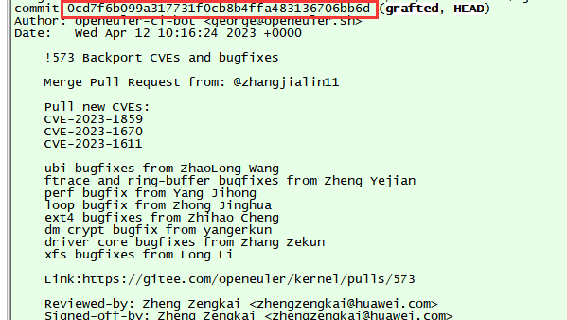
所在仓库地址为https://gitee.com/openeuler/kernel/commits/openEuler-22.03-LTS-SP1
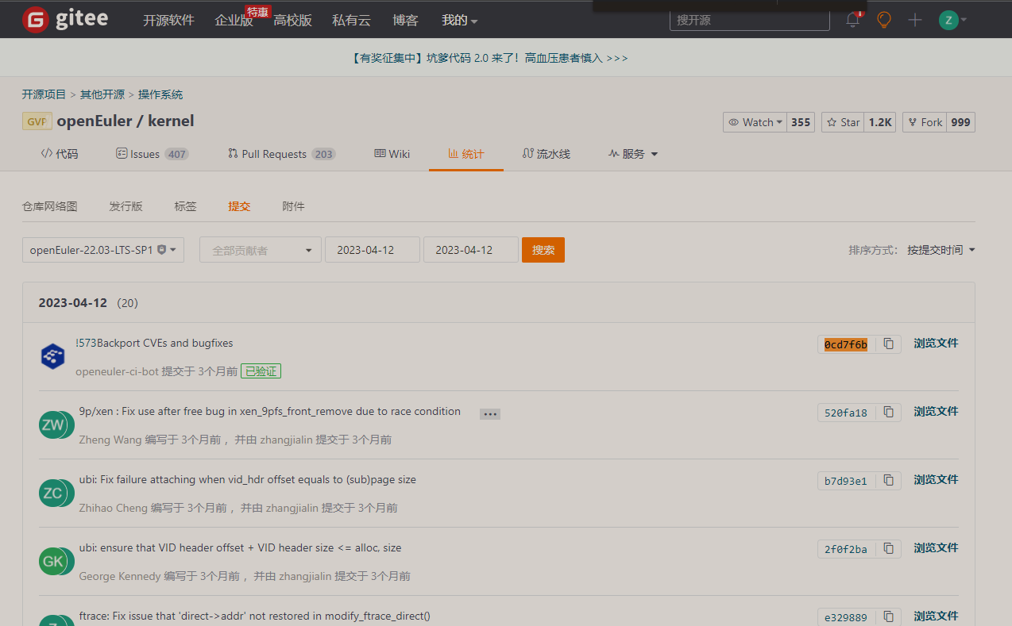

测试用例

源码测试

内核测试
测试项 | 内核测试
预置条件 | 1、在oebuild目录成功进行编译  # cd /home/openeuler/build/firefly-itx-3588 //进入oebuild目录  # oebuild bitbake //进入oebuild容器  开始编译：  # bitbake openeuler-image
测试步骤 | 1、进入到内核源码所在目录，获取commit id  #cd /home/openeuler/src/kernel-5.10  #git log  2、打开openEuler的内核仓库网站https://gitee.com/openeuler/kernel/tree/openEuler-22.03-LTS搜索该commit id  3、在瑞芯微平台上启动编译出的内核镜像并查看内核版本  # uname -a
预期结果 | 1、步骤1，获取当前使用的glib的commit id为  2、步骤2，可以在openEuler的内核代码仓库中搜索到0cd7f6b的commit id  3、步骤3，可以成功启动内核并查看内核版本信息
测试结果 | 1、步骤1，获取当前使用的glib的commit id为0cd7f6b099a317731f0cb8b4ffa483136706bb6d  2、步骤2，可以在openEuler的内核代码仓库中搜索到0cd7f6b的commit id  3、步骤3，在开发板上成功启动内核并查看到内核信息
备注

基础中间件测试
测试项 | 基础中间件测试
预置条件 | 1、在oebuild目录成功进行编译  # cd /home/openeuler/build/firefly-itx-3588 //进入oebuild目录  # oebuild bitbake //进入oebuild容器  开始编译：  # bitbake openeuler-image
测试步骤 | 1、进入到glib源码所在目录，获取当前commit id  #cd /home/openeuler/src/glib2  #git log -1  2、打开openEuler的glib仓库网站https://gitee.com/src-openeuler/glib2/commits/openEuler-22.03-LTS搜索该commit id
预期结果 | 1、步骤1，查询当前使用的glib的commit id  2、步骤2，当前使用的glib的commit id在被测代码中能查询到
测试结果 | 1、步骤1，获取当前使用的glib的commit id为603b423090de124bbeb2126857b7a8b10cc0d016  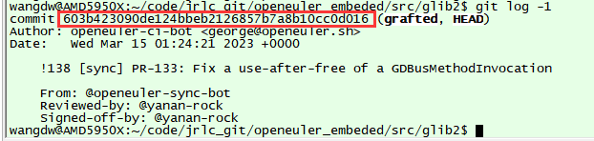  2、步骤2，可以在openEuler的glib仓库中搜索到603b423的commit id  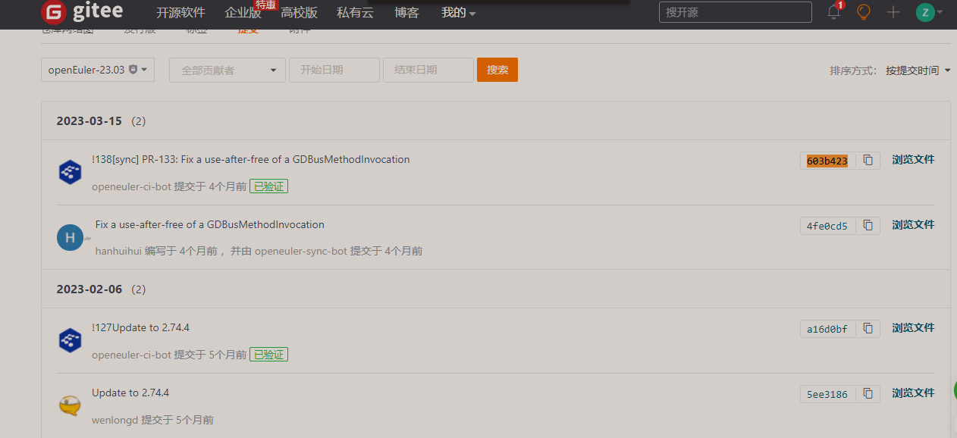
备注

其他软件包测试
测试项 | 其他软件包测试
预置条件 | 1、在oebuild目录成功进行编译  # cd /home/openeuler/build/firefly-itx-3588 //进入oebuild目录  # oebuild bitbake //进入oebuild容器  开始编译：  # bitbake openeuler-image
测试步骤 | 1、进入到软件包源码所在目录，获取任意一个软件包的远程仓库所在地址  #cd /home/openeuler/src/  #cd ethtool  #git remote -v  2、进入busybox、openssh、shadow、gzip、glib2、bash查看git仓库的remote为src-openeuler  #cd /home/openeuler/src/busybox  #git remote -v  #cd /home/openeuler/src/openssh  #git remote -v  #cd /home/openeuler/src/shadow  #git remote -v  #cd /home/openeuler/src/gzip  #git remote -v  #cd /home/openeuler/src/glib2  #git remote -v  #cd /home/openeuler/src/bash  #git remote –v  3、进入到编译输出目录  #/home/openeuler/firefly-itx-3588/tmp/work/firefly_itx_3588-openeuler-linux  4、将社区版本的基线包列表导出至openeuler_rpm_list文件中（测试环境为aarch64）  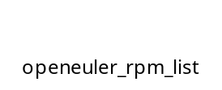  5、编写脚本对包列表进行检查并输出日志rpm_check.log  # ./rpm_check.sh 2>&1 | tee rpm_check.log
预期结果 | 1、步骤1，可以查看到软件包ethtool的远程仓库为gitee.com/src-openeuler  2、步骤2，可以查看到软件包busybox、openssh、shadow、gzip、glib2、bash的远程仓库都为gitee.com/src-openeuler  3、步骤5，超过70%都选自openEuler社区
测试结果 | 1、步骤1，可以查看到软件包ethtool的远程仓库为gitee.com/src-openeuler  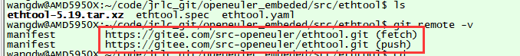  2、步骤2，可以查看到软件包busybox、openssh、shadow、gzip、glib2、bash的远程仓库都为gitee.com/src-openeuler  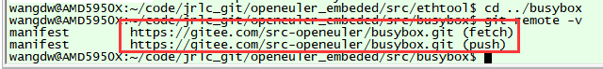  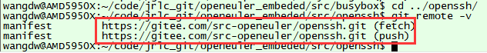  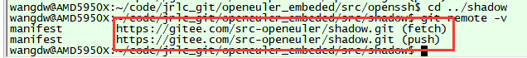  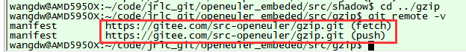  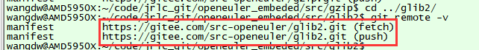  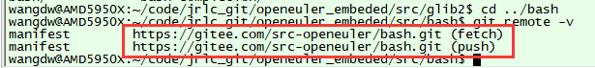  3、编写脚本对包列表进行检查并输出日志rpm_check.log  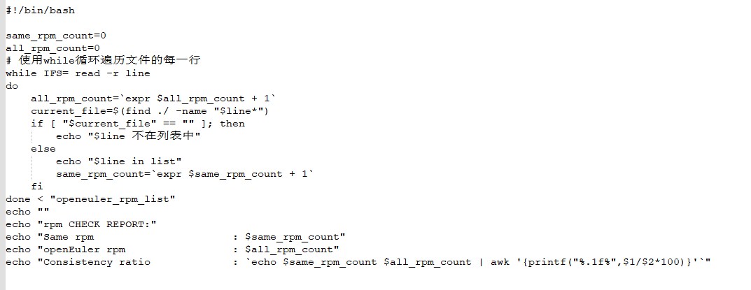  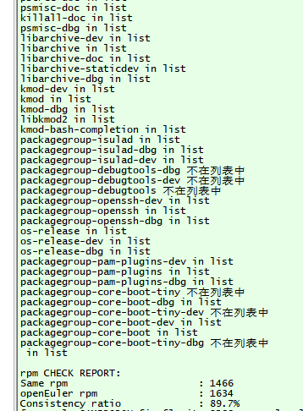  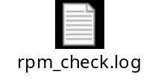
备注

构建测试

编译器测试
测试项 | 编译器测试
预置条件 | 1、进入oebuild目录  #cd /home/openeuler/build/firefly-itx-3588  2、启动容器  #oebuild bitbake  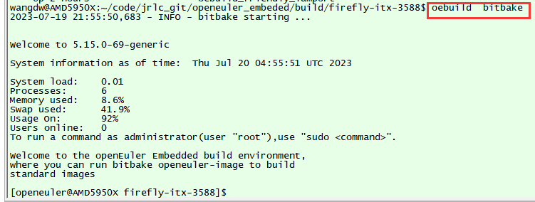
测试步骤 | 1、进入容器的编译器目录，查看编译器的md5sum值  #cd /usr1/openeuler/gcc/openeuler_gcc_arm64le/bin  #md5sum ./*  2、查看容器内的版本信息  #uname -a  #cat /etc/os-release
预期结果 | 1、步骤1，进入交叉编译器目录成功，成功查看到md5值  2、步骤2，查看到容器的版本信息为openeuler-22_03-lts 、openEuler 22.03 LTS
测试结果 | 1、步骤1，进入交叉编译器目录成功，查看到md5值  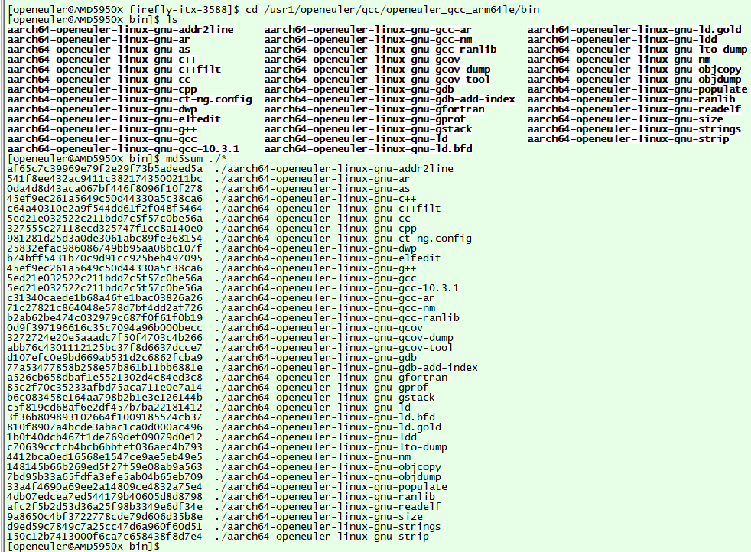  2、步骤2，查看到容器的版本信息为openeuler-22_03-lts 、openEuler 22.03 LTS  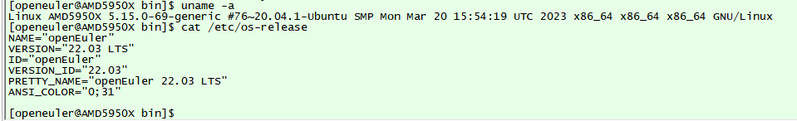
备注

构建工程测试
测试项 | 构建工程测试
预置条件 | 1、初始化oebuild目录  # oebuild init openeuler  2、进入oebuild目录创建编译配置文件  # cd /home/openeuler  # oebuild generate
测试步骤 | 1、进入openEuler嵌入式oebuild工程目录，获取commit id  #cd / /usr1/openeuler/src/yocto-meta-openeuler  #git log  2、查看目录结构是否与https://gitee.com/openeuler/yocto-meta-openeuler社区一致  #ls -al
预期结果 | 1、步骤1，进入容器，查看远程仓库commit id是否在openEuler仓库中搜索到  2、步骤2，查看目录结构与openEuler社区一致
测试结果 | 1、步骤1，进入容器，查看远程仓库commit id是在openEuler仓库中搜索到  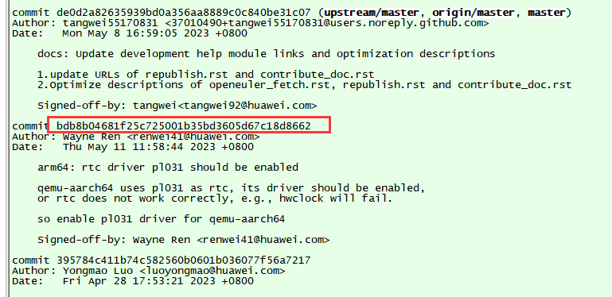  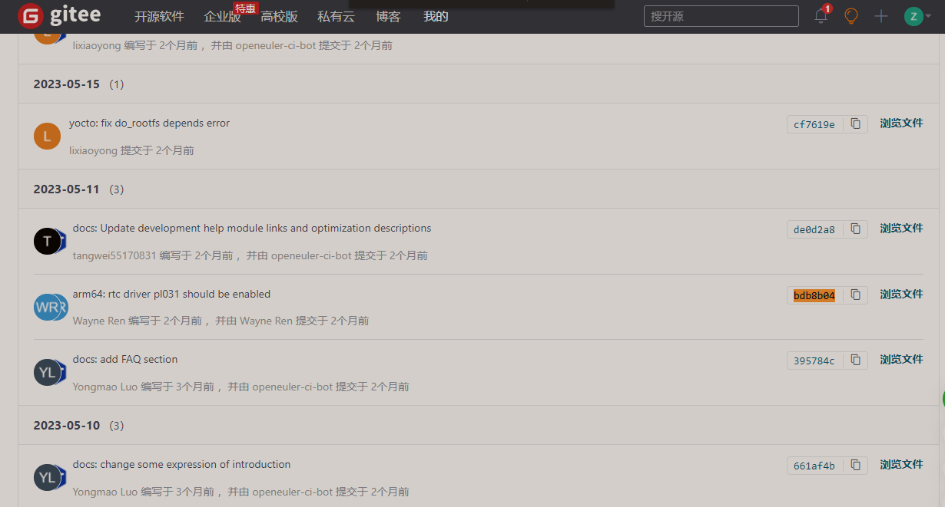  2、步骤2，查看目录结构与openEuler社区一致  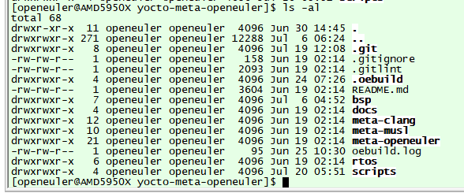  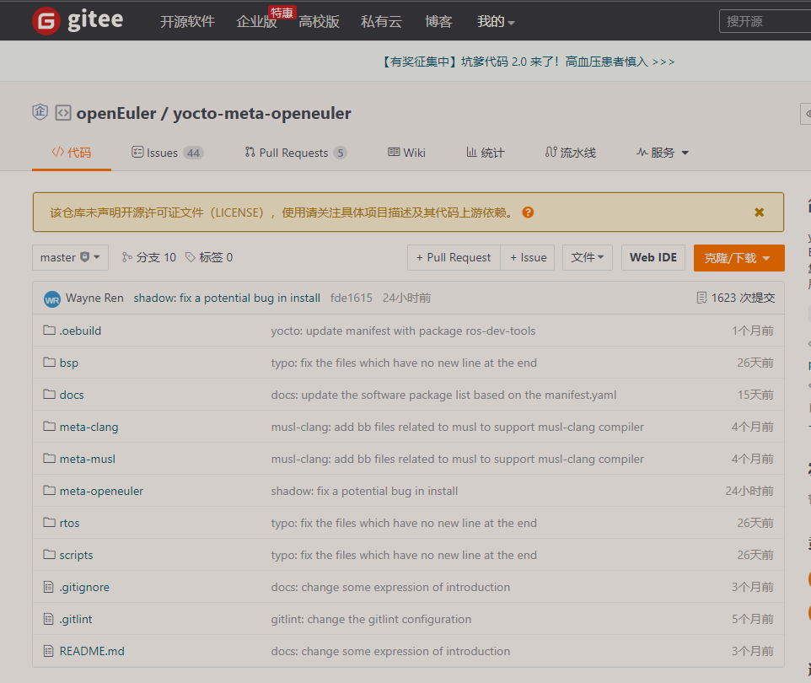
备注

运行时测试

内核KABI测试
测试项 | 内核KABI测试
预置条件 | 1、在oebuild目录成功进行编译  # cd /home/openeuler/build/firefly-itx-3588 //进入oebuild目录  # oebuild bitbake //进入oebuild容器  开始编译：  # bitbake openeuler-image
测试步骤 | 1、进入编译内核镜像后的输出目录，找到跟随内核一起编译生成的ls System.map-5.10.0文件  #cd /home/openeuler/build/firefly-itx-3588/tmp/work/firefly_itx_3588-openeuler-linux/linux-openeuler/5.10-r0/image/boot  # ls Module.symvers-5.10.0  2、下载openEuler社区的KABI白名单文件（https://gitee.com/src-openeuler/kernel/blob/openEuler-22.03-LTS/kabi_whitelist_aarch64）和社区的Module.kabi_aarch64（https://gitee.com/src-openeuler/kernel/blob/openEuler-22.03-LTS/Module.kabi_aarch64）到同级目录  3、编写脚本kabi_check.sh，按照白名单列表为检查范围，然后比较自己内核中Module.symvers和社区的https://gitee.com/src-openeuler/kernel/blob/openEuler-22.03-LTS/Module.kabi_aarch64是否一致
预期结果 | 1、步骤1，查看到运行本内核时生成的KABI文件  2、步骤2，查看到社区白名单的KABI在本内核中的数量
测试结果 | 1、步骤1，查看到运行本内核时生成的KABI文件  2、步骤2，查看到社区白名单kabi_whitelist_aarch64文件和Module.kabi_aarch64文件  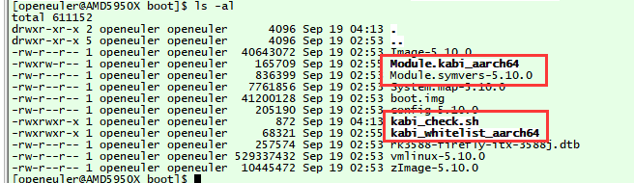  3、步骤3，执行脚本比较自己内核中Module.symvers和社区的https://gitee.com/src-openeuler/kernel/blob/openEuler-22.03-LTS/Module.kabi_aarch64一致  kabi_check.sh脚本如下：  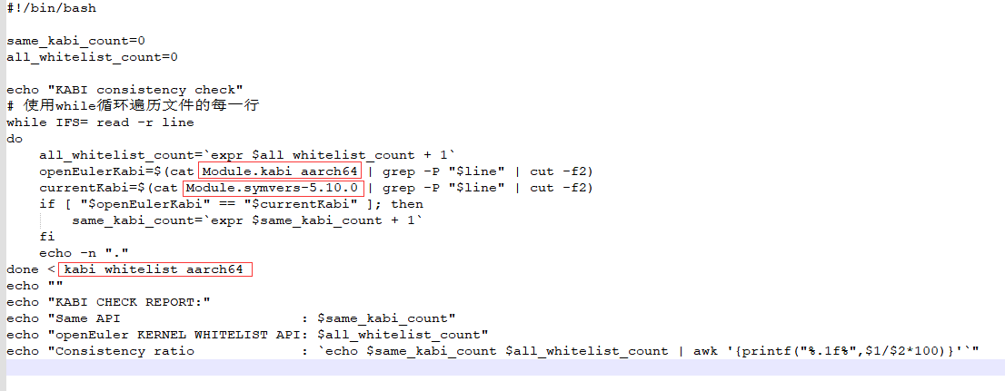  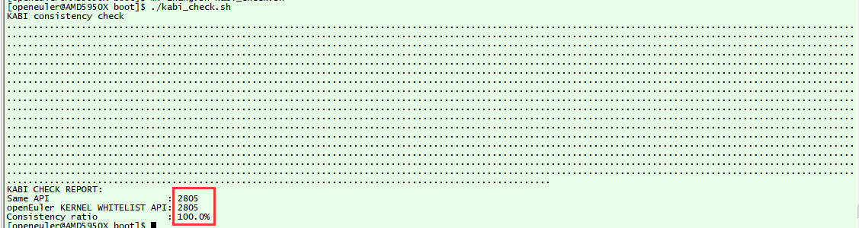
备注

基础中间件测试
测试项 | 基础中间件测试
预置条件 | 1、在oebuild目录成功进行编译  # cd /home/openeuler/build/firefly-itx-3588 //进入oebuild目录  # oebuild bitbake //进入oebuild容器  开始编译：  # bitbake openeuler-image
测试步骤 | 1、进入到glib编译后所在目录，获取编译后的glib库二进制的md5值  #cd /home/openeuler/build/firefly-itx-3588/tmp/work/firefly_itx_3588-openeuler-linux/openeuler-image/1.0-r0/rootfs/usr/lib64  # md5sum libgio-2.0.so.0.7400.4  # md5sum libglib-2.0.so.0.7400.4  # md5sum libgmodule-2.0.so.0.7400.4  # md5sum libgobject-2.0.so.0.7400.4  # md5sum libgthread-2.0.so.0.7400.4  2、进入运行时的系统中后，查看同名称的库md5值是否相同  # md5sum /usr/lib64/libgio-2.0.so.0.7400.4  # md5sum /usr/lib64/libglib-2.0.so.0.7400.4  # md5sum /usr/lib64/libgmodule-2.0.so.0.7400.4  # md5sum /usr/lib64/libgobject-2.0.so.0.7400.4  # md5sum /usr/lib64/libgthread-2.0.so.0.7400.4
预期结果 | 1、步骤1，查询构建时使用的glib库md5值成功  2、步骤2，系统运行时查询到的glib库md5值与编译时相同
测试结果 | 1、步骤1，获取当前使用的glib库md5值成功  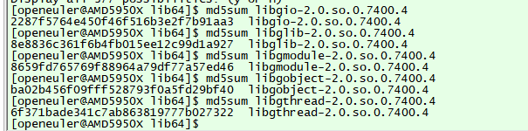  2、步骤2，系统运行时查询到的glib库md5值与编译时相同  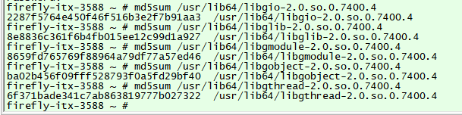
备注

基础功能测试
测试项 | 基础功能测试
预置条件 | 1、进入欧拉编译容器，执行命令下载mugen自动测试用例仓库  #git clone https://gitee.com/openeuler/mugen.git  #cd mugen/  #sh dep_install.sh -e //安装环境依赖  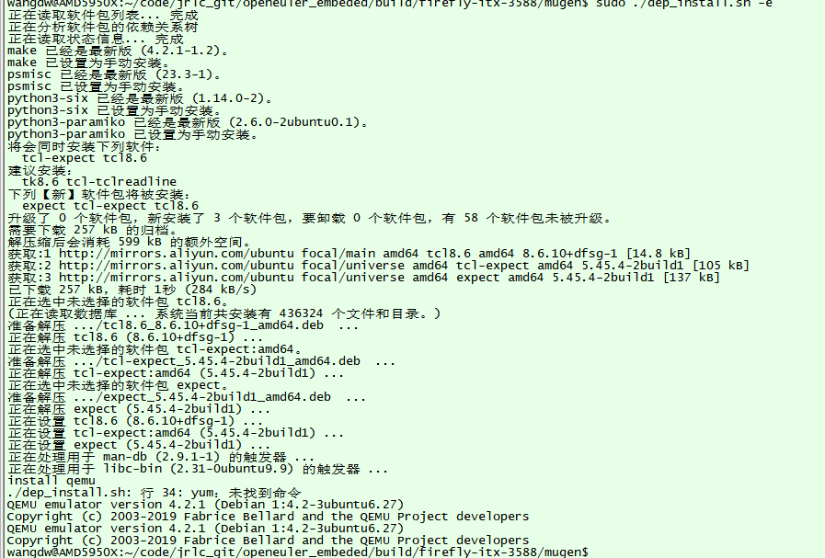  2、将配置embedded_at_test.json文件拷贝到mugen/combination目录，修改其中的IP地址和密码（为目标开发板IP），配置文件如下  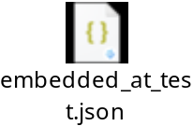  AT测试用例为：  mugen\testcases\embedded-test\application_develop_tests  mugen\testcases\embedded-test\os_basic_tests  mugen\testcases\embedded-test\security_config_test  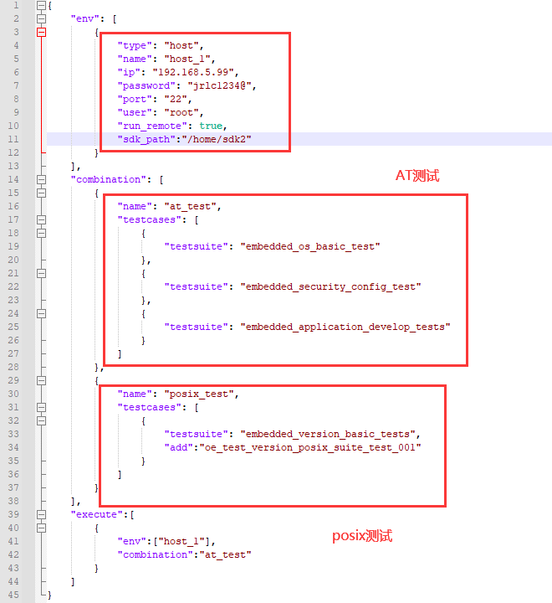  3、手动编译测试用例  #cd mugen/testcases/embedded-test/application_develop_tests  # make CC=/usr1/openeuler/gcc/openeuler_gcc_arm64le/bin/aarch64-openeuler-linux-gnu-gcc CXX=/usr1/openeuler/gcc/openeuler_gcc_arm64le/bin/aarch64-openeuler-linux-gnu-g++ KERNEL_SRC_DIR=/home/openeuler/build/firefly-itx-3588/tmp/work/firefly_itx_3588-openeuler-linux/linux-openeuler/5.10-r0/build  4、测试套件编译：  （1）配置sdk  #wget http://121.36.84.172/dailybuild/EBS-openEuler-22.03-LTS-SP2/embedded_img/aarch64/aarch64-qemu/openeuler-glibc-x86_64-openeuler-image-aarch64-qemu-aarch64-toolchain-22.03-LTS-SP2.sh  #sh openeuler-glibc-x86_64-openeuler-image-aarch64-qemu-aarch64-toolchain-22.03-LTS-SP2.sh  填写sdk的安装路径为：/home/sdk1  # sudo ./home/sdk1/environment-setup-aarch64-openeuler-linux  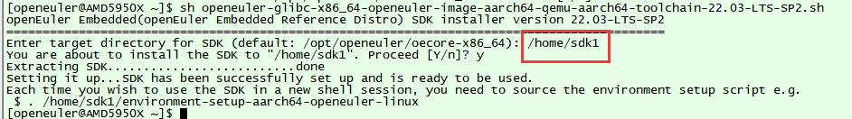  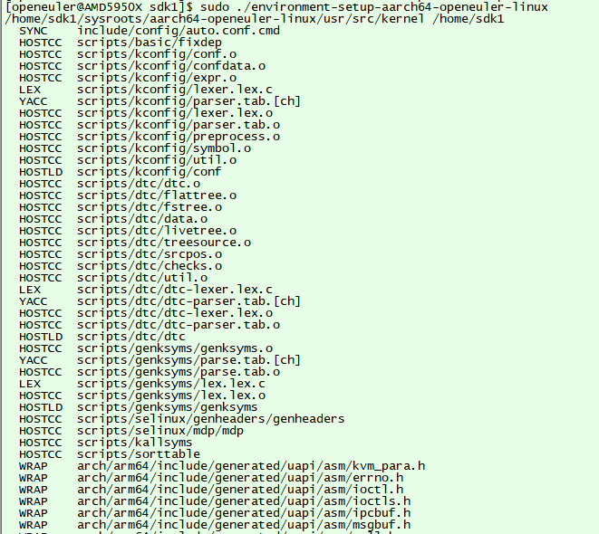
测试步骤 | 1、执行测试命令，并查看测试结果  #sudo ./combination.sh -r embedded_at_test
预期结果 | 1、步骤1，查看用例测试通过
测试结果 | 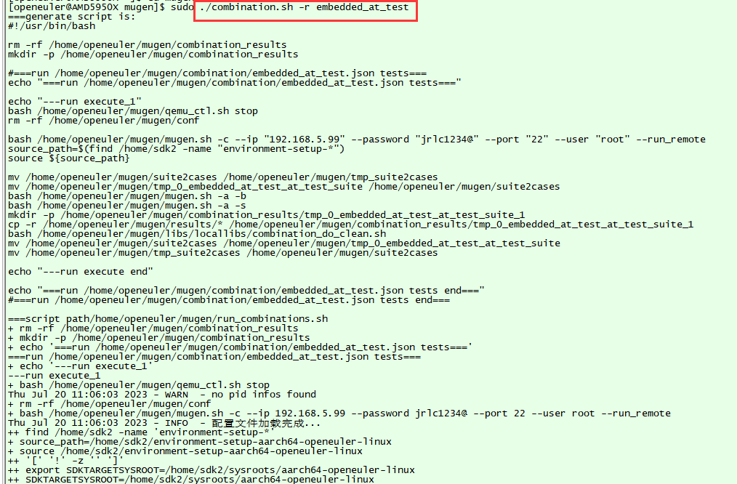  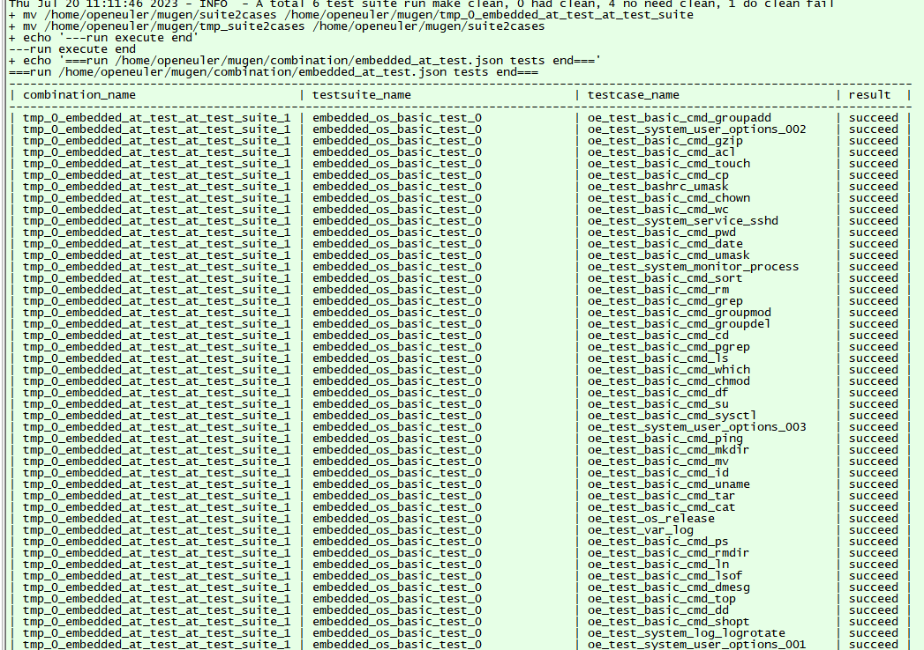
备注

POSIX测试
测试项 | 基础功能测试
预置条件 | 1、进入欧拉编译容器，执行命令下载mugen自动测试用例仓库  #git clone https://gitee.com/openeuler/mugen.git  #cd mugen/  #sh dep_install.sh -e //安装环境依赖  2、将配置embedded_posix_test.json文件拷贝到mugen/combination目录，修改其中的IP地址和密码，配置文件如下:  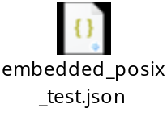  POSIX测试用例为：  mugen\testcases\embedded-test\version_basic_tests\oe_test_version_posix_suite_test_001  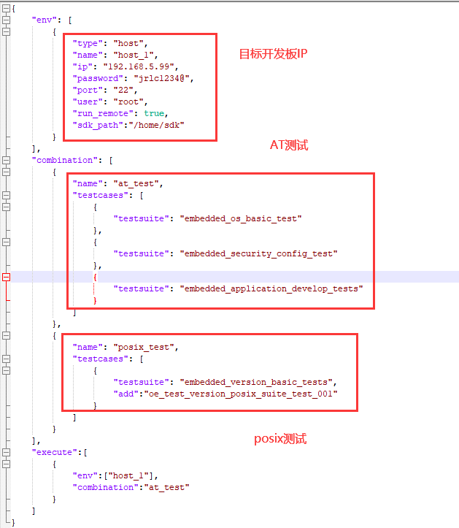  3、posix测试套件编译：  （1）配置sdk  #wget http://121.36.84.172/dailybuild/EBS-openEuler-22.03-LTS-SP2/embedded_img/aarch64/aarch64-qemu/openeuler-glibc-x86_64-openeuler-image-aarch64-qemu-aarch64-toolchain-22.03-LTS-SP2.sh  #sh openeuler-glibc-x86_64-openeuler-image-aarch64-qemu-aarch64-toolchain-22.03-LTS-SP2.sh  填写sdk的安装路径为：/home/sdk  # sudo ./home/sdk/environment-setup-aarch64-openeuler-linux  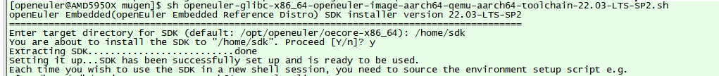  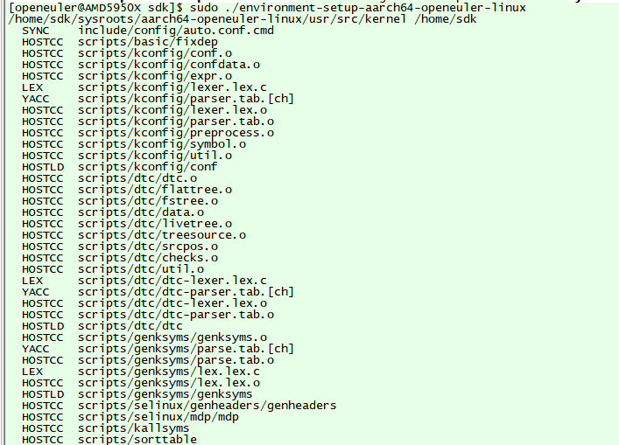
测试步骤 | 1、执行测试命令，并查看测试结果  #sudo ./combination.sh -r embedded_posix_test
预期结果 | 1、步骤1，查看用例测试通过
测试结果 | 1、步骤1，查看到社区posix测试用例通过  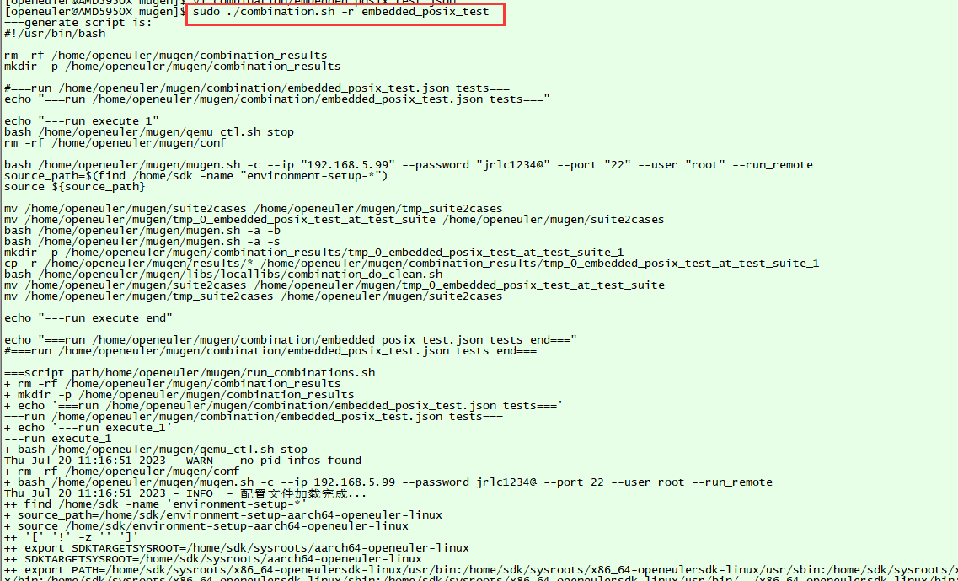  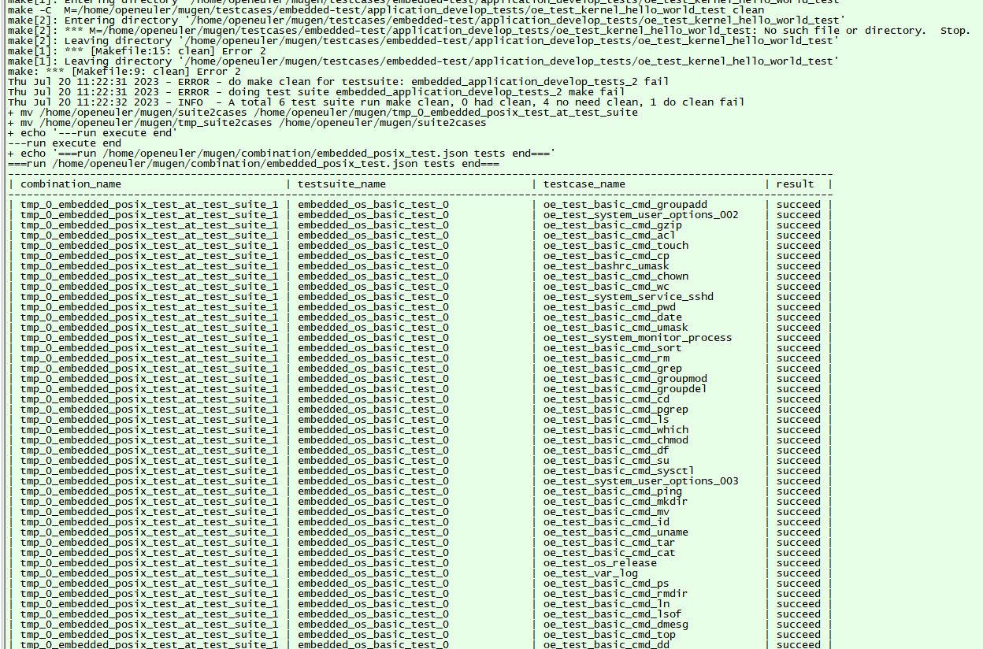
备注

测试结果汇总表
本次测试结果汇总表如下。
表 6-2 测试汇总
项目 | 子项目 | 要求 | 验收标准 | 测试结论
源码 | 内核 | 必须基于openEuler嵌入式内核 | 内核版本号一致  openEuler嵌入式内核的最新commit id在被测代码git中能查询到 | 测试通过，内核源码的commit id可以在社区查询到
源码 | 基础中间件 | glib保持同openEuler嵌入式一致 | 版本号一致  openEuler上基础中间件的最新commit id在被测代码git中能查询到 | 测试通过，glib源码的commit id可以在社区查询到
源码 | 其他软件包 | 如果openEuler社区有，超过70%都选自openEuler社区 | git仓库的remote为gitee.com/src-openeuler或gitee.com/openEuler  openEuler嵌入式的基线快照中软件包的commit id 可以在被测代码git中查询到 | 测试通过，其他软件包源码均可以在社区查询到
构建 | 编译器 | 使用openEuler嵌入式的交叉编译器 | 编译器目录文件MD5一致 | 测试通过，交叉工具链使用社区提供容器镜像中的工具链
构建 | 构建工程 | 使用openEuler嵌入式yocto工程 | 构建命令一致  构建目录结构一致 | 测试通过，yocto工程目录与社区一致
运行时 | 内核 | 内核KABI一致 | 白名单内KABI-致，https://gitee.com/src-openeuler/kernel/blob/openEuler-22.03-LTS/kabi_whitelist_aarch64 | 测试通过，使用的内核镜像查询到的KABI均可以在社区中找到
运行时 | 基础中间件 | glib版本一致 | NA | 测试通过，系统运行时查询到的glib库md5值与编译时相同
运行时 | 基础功能 | 基础测试通过 | 社区AT测试用例测试通过 | 测试通过，社区AT测试用例均succeed
运行时 | POSIX | 和社区接口保持一致 | 使用posixtestsuite测试，测试结果和社区一致 | 测试通过，社区POSIX测试用例均succeed

测试结论
本次社区兼容性认证测试覆盖了源码测试（内核源码测试、基础中间件测试、其他软件包测试）、构建测试（编译前测试、构建工程测试）、运行时测试（内核KABI测试、基础中间间测试、基础功能测试、POSIX测试，本文中所有测试项测试结果均满足预期结果，社区兼容性认证要求功能点均得到满足。

